Zdjęcie nr1. Widok na drzwi aluminiowe.
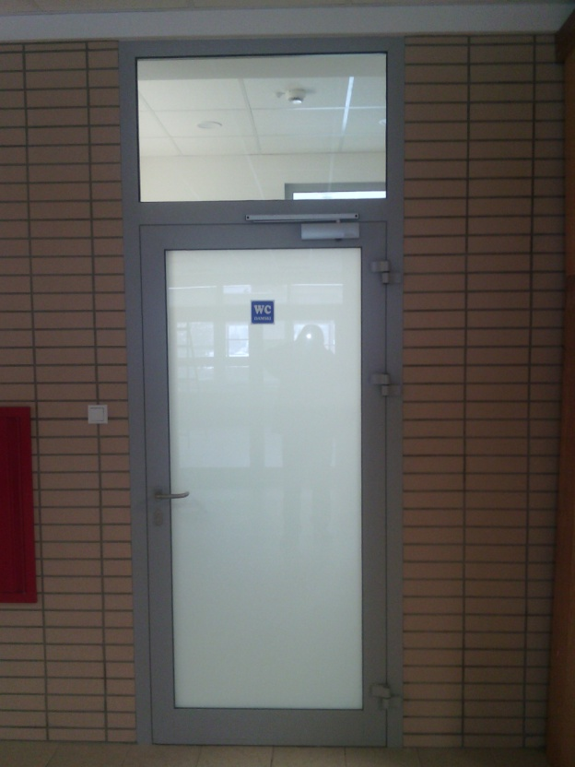
Zdjęcie nr2. Widok na klamkę z wkładką.
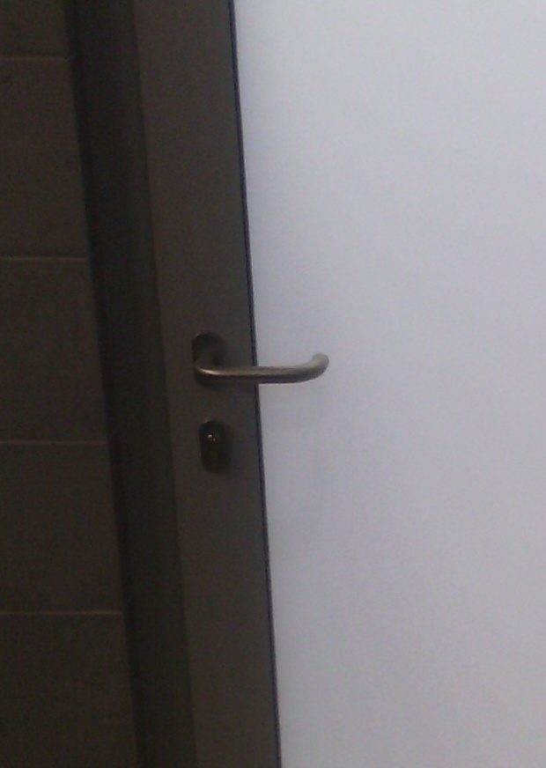
Zdjęcie nr 3. Ścianka systemowa – widok ogólny na element zewnętrzny z drzwiami do kabiny WC. 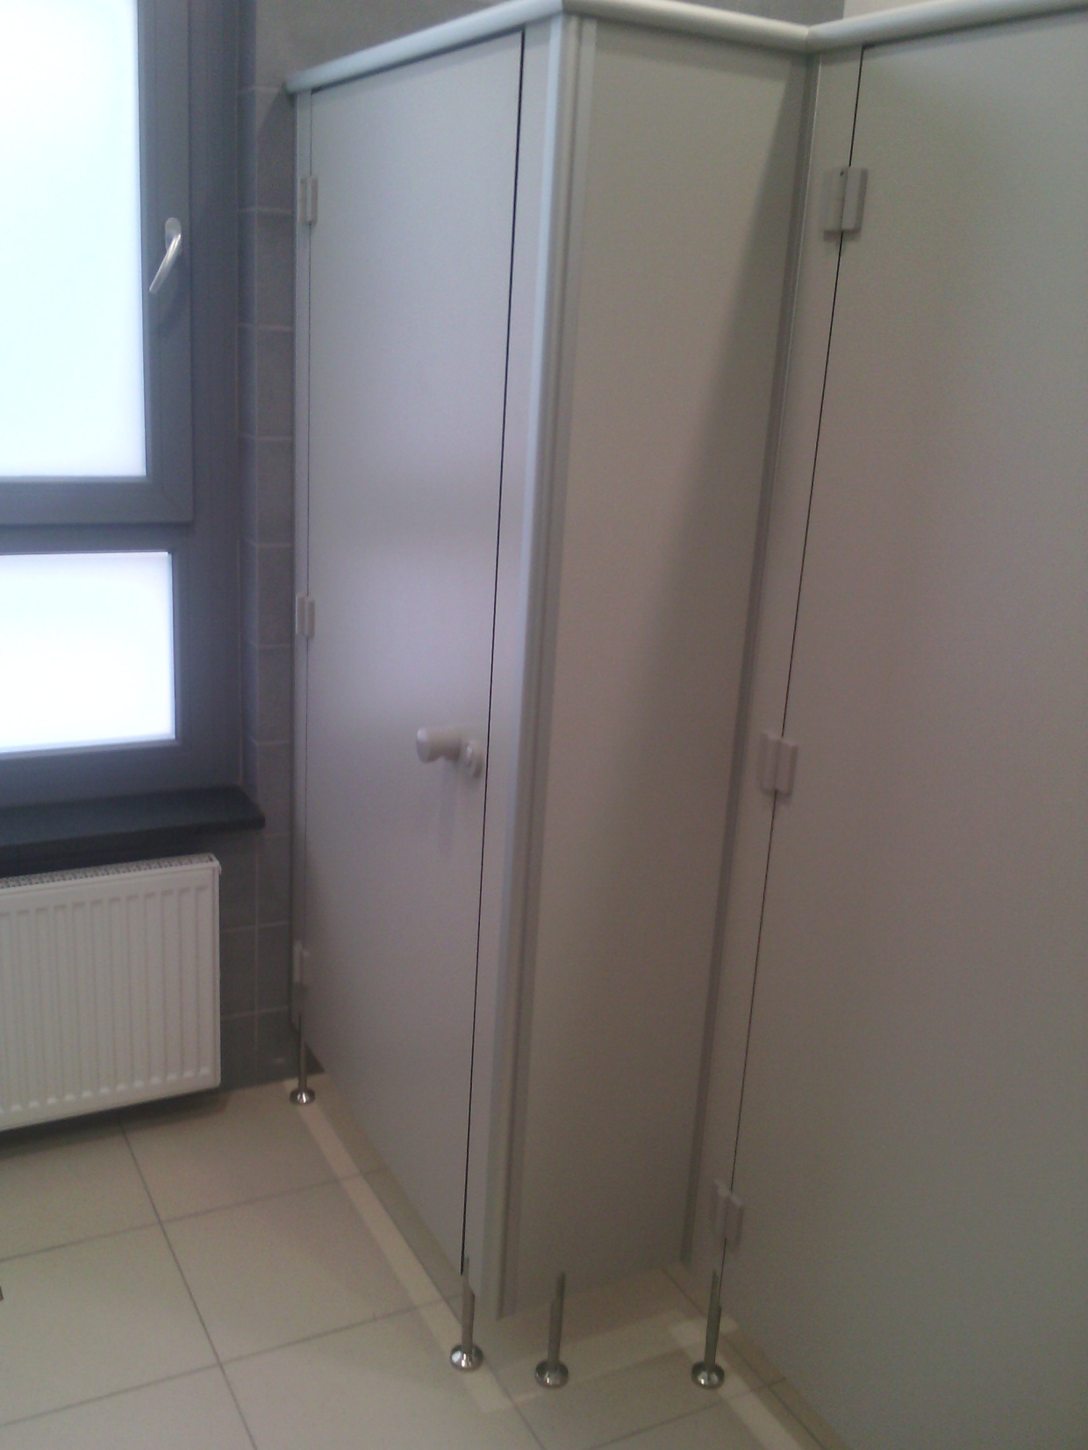
Zdjęcie nr 4. Detal ścianki systemowej – nóżki do montażu do podłogi.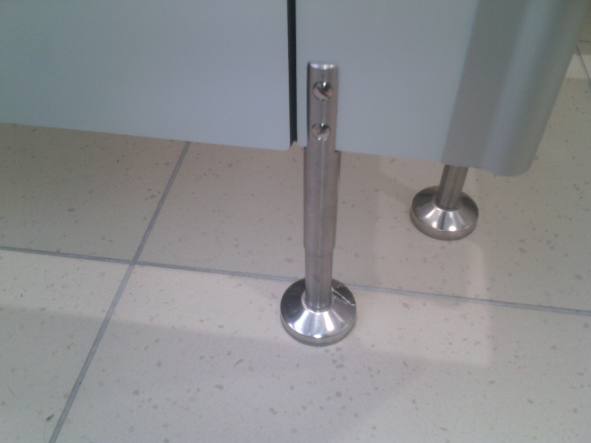
Zdjęcie nr 5. Detal ścianki systemowej – zakończenie ścianki górą i połączenie elementu zewnętrznego z drzwiami do kabiny WC z elementem wewnętrznym rozdzielającym kabiny WC. Narożnik górny wewnętrzny.
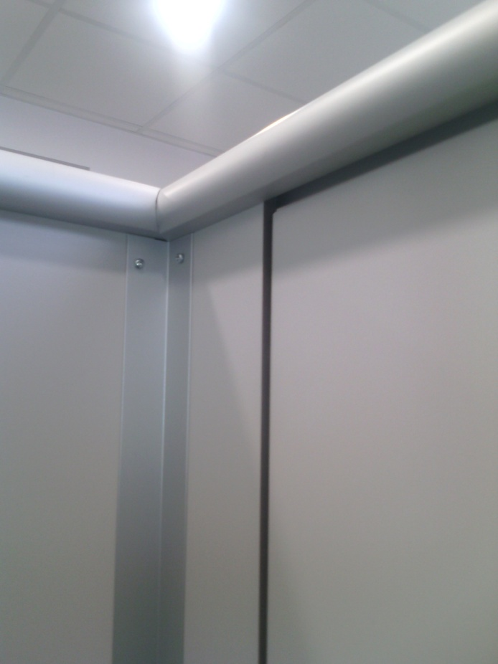

Zdjęcie nr 6. Detal ścianki systemowej – połączenie ze ścianą elementu wewnętrznego rozdzielającego kabiny WC.
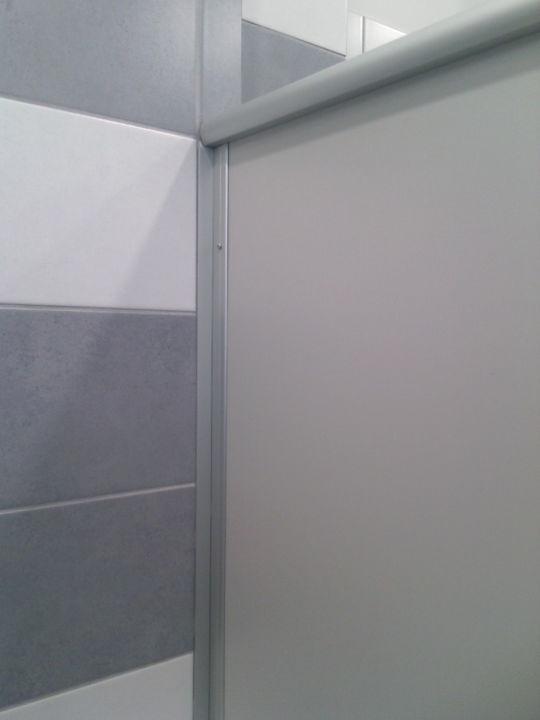
Zdjęcie nr 7. Detal ścianki systemowej – zamknięcie drzwi do kabiny WC.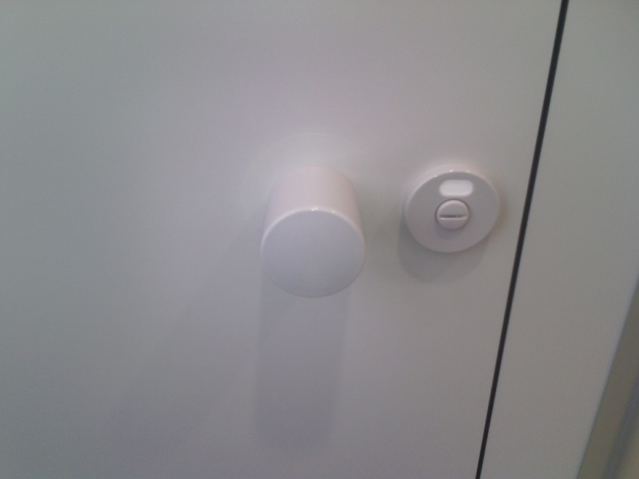

Zdjęcie nr 8. Detal ścianki systemowej – połączenie ze ścianą elementu zewnętrznego z drzwiami do kabiny WC.
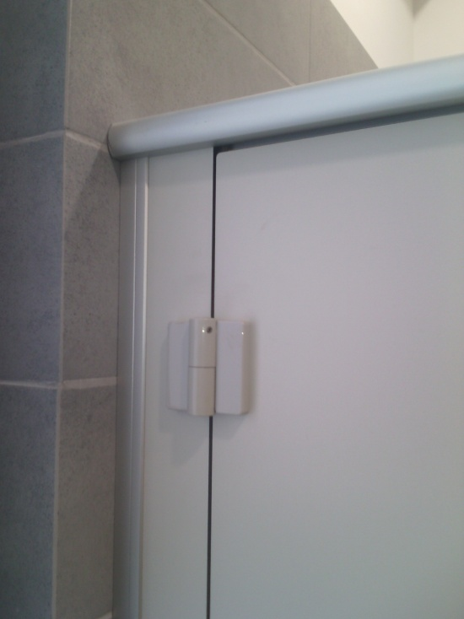
Zdjęcie nr 9. Detal ścianki systemowej – zakończenie dolne, połączenie ze ścianą elementu zewnętrznego z drzwiami do kabiny WC i nóżki łączące ściankę z posadzką.
. 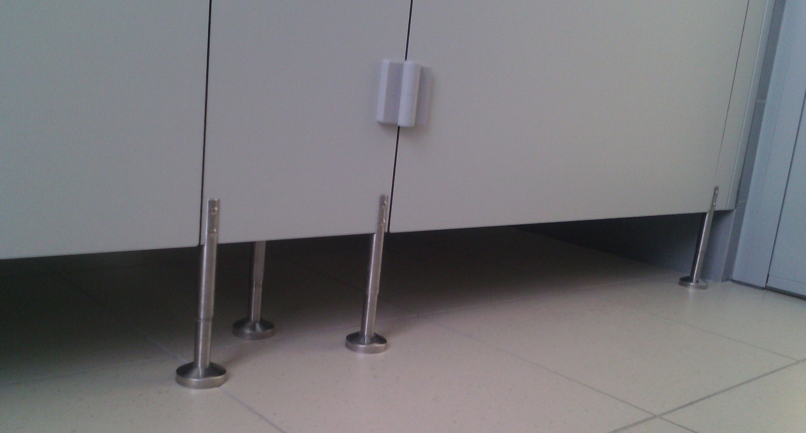
Zdjęcie nr 10. Detal przepierzenia przy pisuarach – widok ogólny. 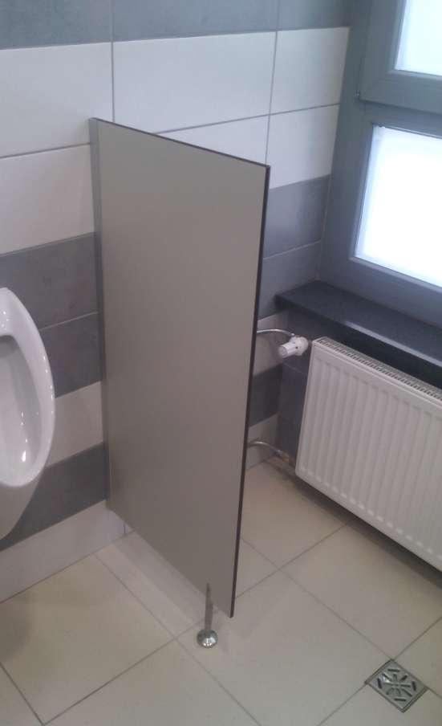
Zdjęcie nr 11. Detal przepierzenia przy pisuarach – połączenie ze ścianą.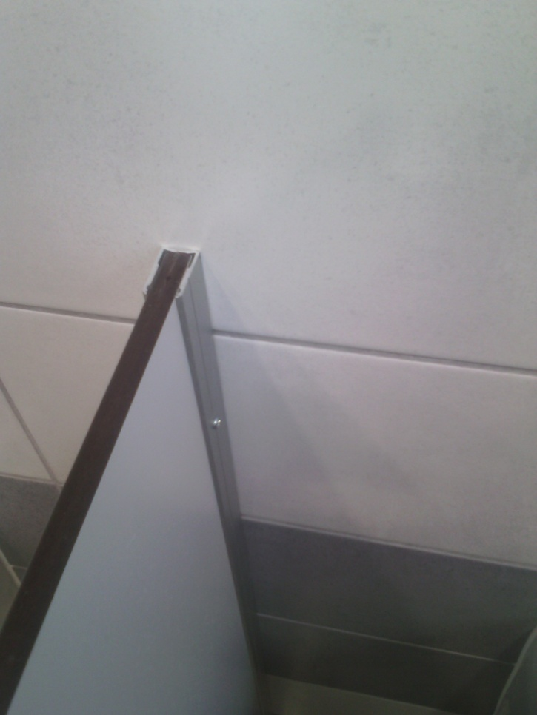
Zdjęcie nr 12. Detal przepierzenia przy pisuarach – widok na krawędź czołową.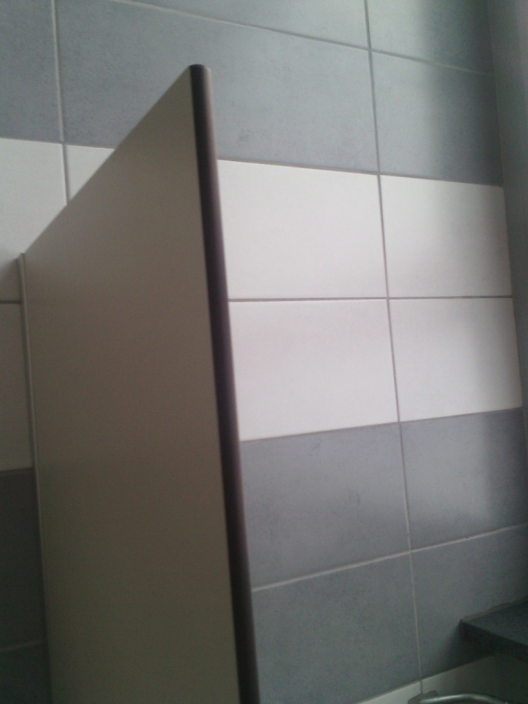
Zdjęcie nr 13. Widok na blat umywalkowy podwójny – łazienka damska. 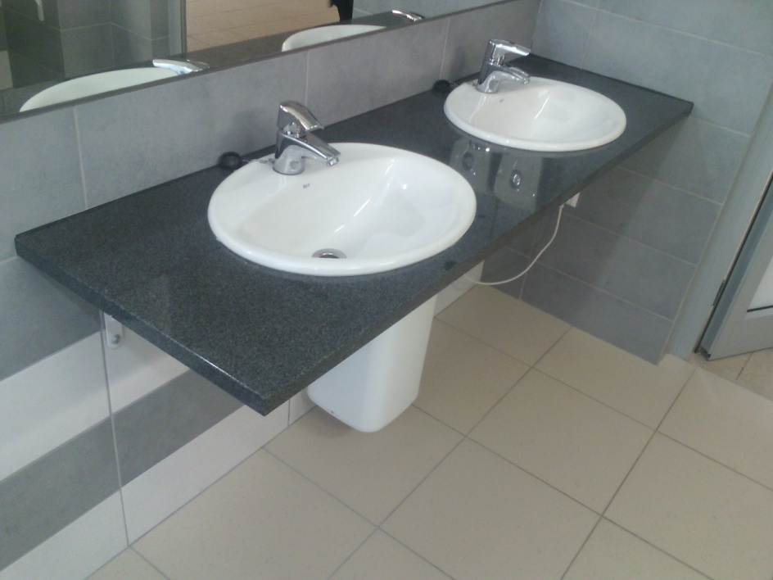

Zdjęcie nr 14. Widok na blat umywalkowy podwójny – łazienka męska.
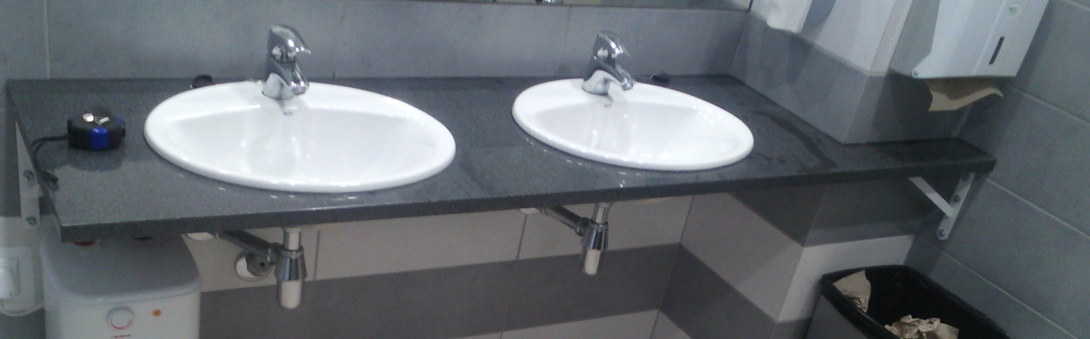

Zdjęcie nr 15. Widok na blat umywalkowy potrójny.
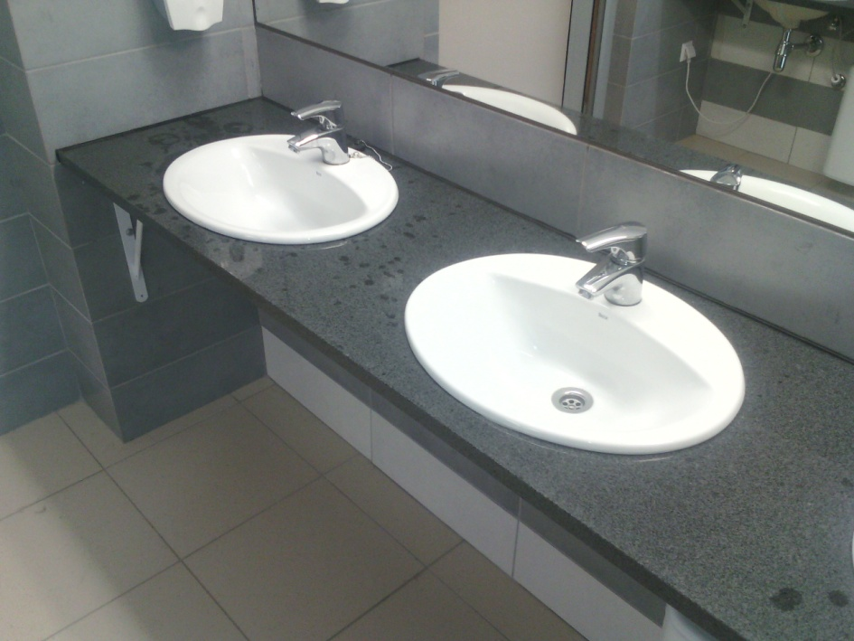
Zdjęcie nr 16. Widok z boku na element podtrzymujący blat umywalkowy.
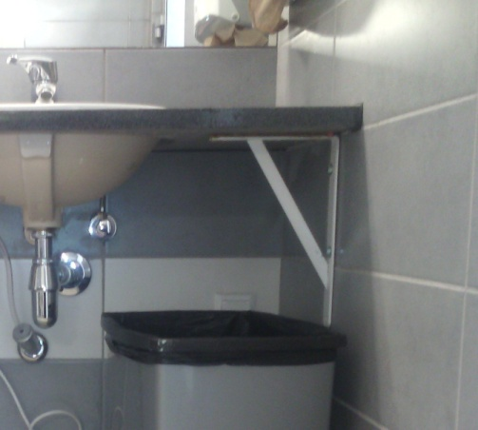
Zdjęcie nr 17. Widok na elementy podtrzymujące blat umywalkowy.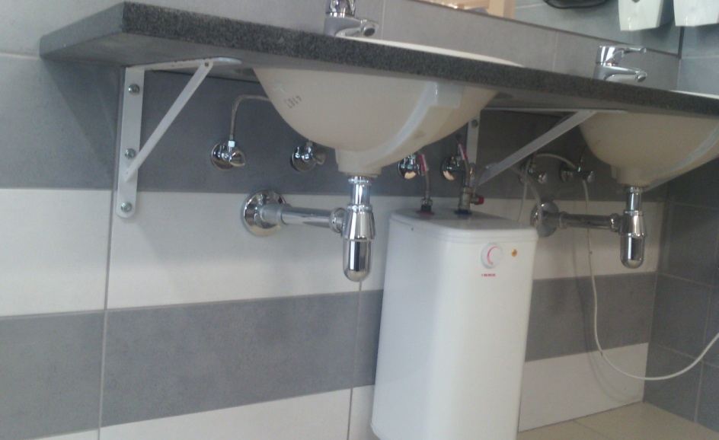
Zdjęcie nr 18. Widok na element podtrzymujący blat umywalkowy. 